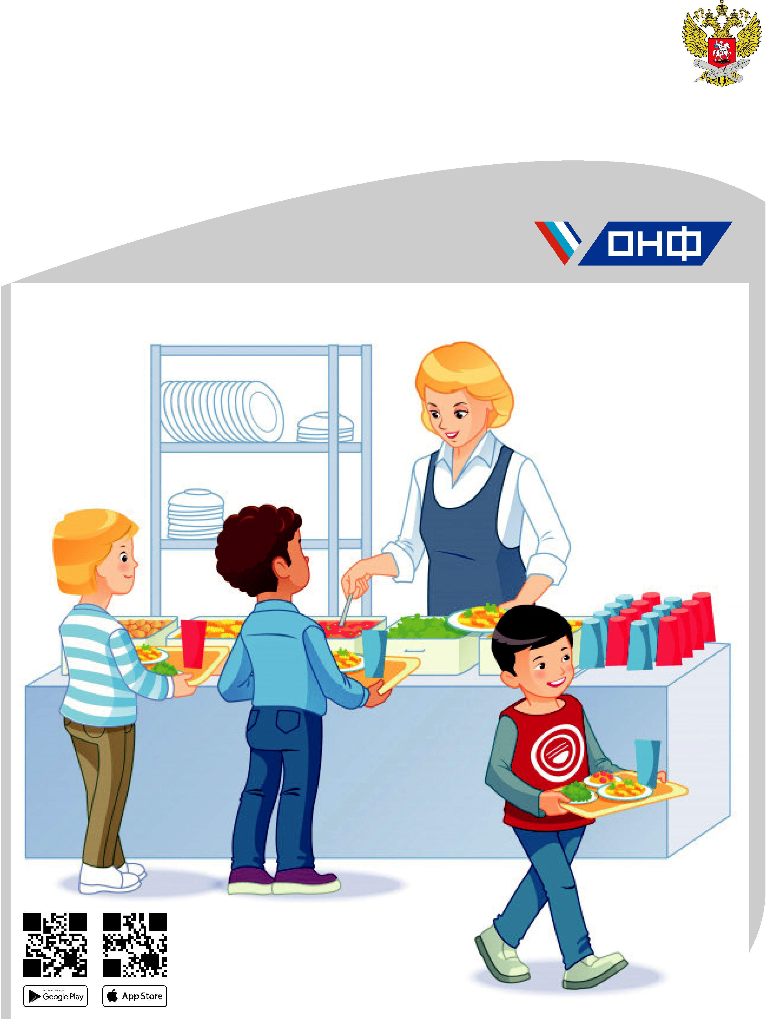
Вы довольны качеством питания в начальной школе?

Нам это важно

- ИНИСТЕРСТВО ПРОСВЕЩЕНИЯ РОССИЙСКОЙ ФЕДЕРАЦИИ

 |  |  |  |  |  |  |  |  |  |  |  |  |  |  |  |  |  | 8-800-200-34-11
Телефон |  |  |  |  |  |  |  |  |  |  |  |  |  |  |  |  |  | 8-800-200-34-11
горячей линии |  |  |  |  |  |  |  |  |  |  |  |  |  |  |  |  |  | звонок бесплатный

